Résultat positif du test de fonctionnalité du point d'accès RPC (renvoi de la version du client Geth via une requête cURL locale)
Preuve de l'achèvement de la compilation du client d'exécution Geth depuis son code source
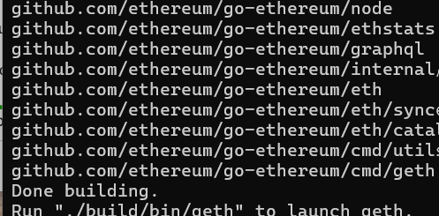

Suivi de l'avancée de la synchronisation sur le réseau avec les journaux d'exécution de Geth

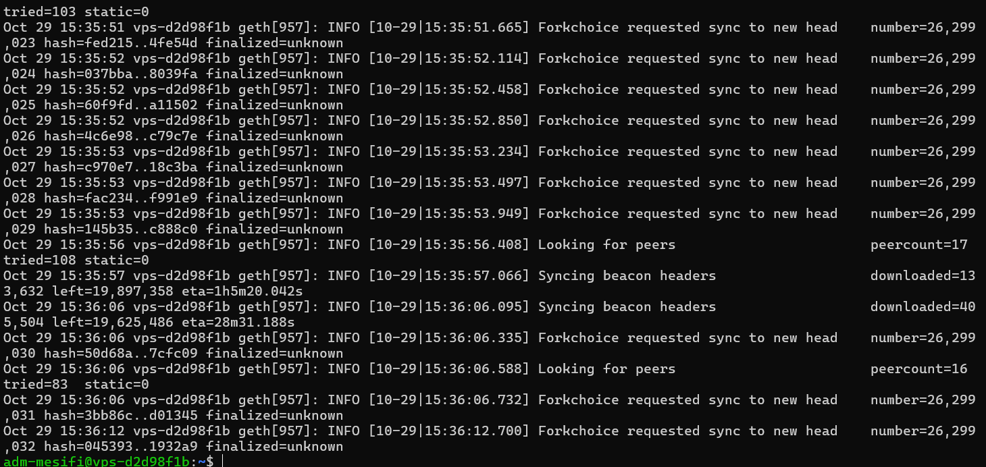
Preuve de l'achèvement de la compilation du client de consensus Lighthouse via Cargo

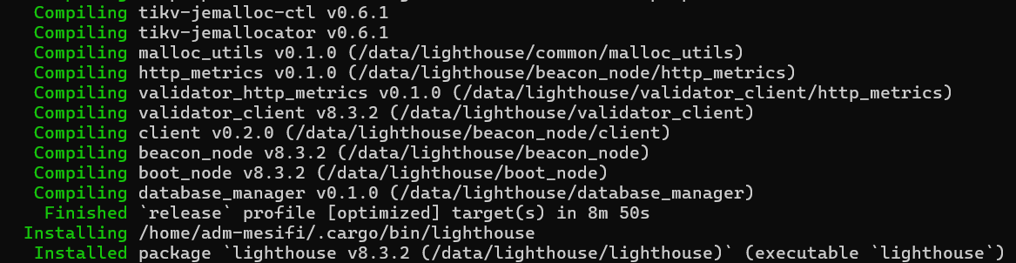
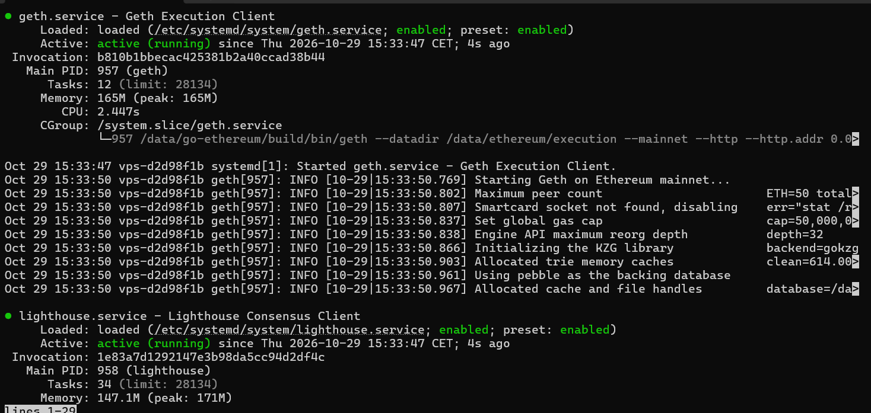
Vérification du statut opérationnel (active (running)) des services systemd Geth et Lighthouse validant la récupération automatique.

